ICS 35.240
R 85

GA
中华人民共和国公共安全行业标准
GA/T 1028.3—2017
代替GA/T 1028.3-2012

机动车驾驶人考试系统通用技术条件
第3部分：场地驾驶技能考试系统
General technical specifications for driving test systems —
Part 3: Field driving test system

2017 -07 - 03发布
2017 - 10 - 01实施
中华人民共和国公安部 发布

目 次
前言 II
1 范围 1
2 规范性引用文件 1
3 术语和定义 1
4 要求 1
5 试验方法 13
6 检验规则 18
7 安装调试和使用 19
8 标志、标签、包装 19
附录A（资料性附录） 考试车辆模型 20
附录B（资料性附录） 考试项目模型 23
附录C（资料性附录） 考试车辆轨迹数据 32
附录D（规范性附录） 科目二考试记录表数据结构 34

前 言
GA/T 1028《机动车驾驶人考试系统通用技术条件》分为以下部分：
第1部分：总则；
第2部分：驾驶理论考试系统；
第3部分：场地驾驶技能考试系统；
第4部分：道路驾驶技能考试系统。
……
本部分为GA/T 1028的第3部分。
本部分按照GB/T 1.1-2009给出的规则起草。
本部分代替GA/T 1028.3-2012《机动车驾驶人考试系统通用技术条件 第3部分：场地驾驶技能考试系统》，与GA/T 1028.3-2012相比，除编辑性修改外，主要技术变化如下：
修改了“术语和定义”（见第3章，2012年版的第3章）；
修改了“组成”（见4.2，2012年版的4.2）；
删除了“场地设施和设备”（见2012年版的4.5）；
修改了“电源”（见4.5.1，2012年版的4.6.1）；
删除了“各组成用途”（见2012年版的4.7.1）；
修改了“系统自检”（见4.6.1，2012年版的4.7.11）；
修改了“考试过程检测、判定”（见4.6.3，2012年版的4.7.3）；
增加了“考试指令下达和结果告知”（见4.6.4）；
增加了“考试状态显示”（见4.6.5）；
删除了“提示”（见2012年版的4.7.4）；
修改了“音视频监控”（见4.6.6，2012年版的4.7.5）；
增加了“时间同步”（见4.6.7）；
增加了“行驶轨迹记录”（见4.6.8）；
修改了“考试信息传输”（见4.6.9，2012年版的4.7.6）；
删除了“考试管理”（见2012年版的4.7.7）；
修改了“数据安全管理”（见4.6.10，2012年版的4.7.8）；
删除了“成绩单打印输出”（见2012年版的4.7.9）；
修改了“查询、统计”（见4.6.11，2012年版的4.7.10）；
增加了“考试车辆模型”（见附录A）；
增加了“考试项目模型”（见附录B）；
增加了“考试车辆轨迹数据”（见附录C）；
修改了“科目二考试记录表数据结构”（见附录D，2012年版的附录A）。
本部分由公安部道路交通管理标准化技术委员会提出并归口。
本部分负责起草单位：公安部交通管理科学研究所、南京多伦科技股份有限公司。
本部分参加起草单位：国家道路交通安全产品质量监督检验中心、石家庄华燕交通科技有限公司。
本部分主要起草人：秦东炜、邹永良、胡新维、孙巍、张军、耿威、张捷、陈斌、籍东辉、吴云强、钱嵊山、张广现、宋智。
本部分所代替标准的历次版本发布情况为：
——GA/T 554-2005、GA/T 554-2008；
——GA/T 555-2005；
——GA/T 1028.3-2012。

机动车驾驶人考试系统通用技术条件 第3部分：场地驾驶技能考试系统
- 范围
GA/T 1028的本部分规定了场地驾驶技能考试系统的要求、试验方法、检验规则、安装调试和使用、标志、标签和包装。
本部分适用于大型客车、牵引车、城市公交车、中型客车、大型货车、小型汽车、小型自动挡汽车、低速载货汽车、残疾人专用小型自动挡载客汽车、三轮汽车、普通三轮摩托车、普通二轮摩托车、轻便摩托车驾驶人的场地驾驶技能考试系统。
- 规范性引用文件
下列文件对于本文件的应用是必不可少的。凡是注日期的引用文件，仅注日期的版本适用于本文件。凡是不注日期的引用文件，其最新版本（包括所有的修改单）适用于本文件。
GB/T 2423.1 电工电子产品环境试验 第2部分：试验方法 试验A：低温
GB/T 2423.2 电工电子产品环境试验 第2部分：试验方法 试验B：高温
GB/T 2423.3 电工电子产品环境试验 第2部分：试验方法 试验Cab：恒定湿热试验
GB/T 2423.5 电工电子产品环境试验 第2部分：试验方法 试验Ea和导则：冲击
GB/T 2423.10 电工电子产品环境试验 第2部分：试验方法 试验Fc：振动（正弦）
GB/T 2423.17 电工电子产品环境试验 第2部分：试验方法 试验Ka：盐雾
GB/T 2423.37 电工电子产品环境试验 第2部分：试验方法 试验L：沙尘试验
GB/T 2423.38 电工电子产品环境试验 第2部分：试验方法 试验R：水试验方法和导则
GB/T 17626.2 电磁兼容 试验和测量技术 静电放电抗扰度试验
GB/T 17626.3 电磁兼容 试验和测量技术 射频电磁场辐射抗扰度试验
GB/T 17626.4 电磁兼容 试验和测量技术 电快速瞬变脉冲群抗扰度试验
GB/T 17626.5 电磁兼容 试验和测量技术 浪涌（冲击）抗扰度试验
GB/T 17626.11 电磁兼容 试验和测量技术 电压暂降、短时中断和电压变化的抗扰度试验
GA/T 543（所有部分） 公安数据元
GA 1026 机动车驾驶人考试内容和方法
GA 1027 机动车驾驶人考试监管系统通用技术条件
GA/T 1028.1 机动车驾驶人考试系统通用技术条件 第1部分：总则
- 术语和定义
GA/T 1028.1界定的术语和定义适用于本文件。
- 要求
  - 一般要求
    - 场地驾驶技能考试系统（以下简称场考系统）应支持按GA 1026中有关科目二的考试内容和评判要求进行考试和评判。
    - 场考系统的软硬件设计应符合GA/T 1028.1的相关要求。
  - 组成
场考系统由控制中心设备、车载设备、场地设备等组成。
  - 分类
场考系统分为以下三种类型：
- Ⅰ类：小型汽车、小型自动挡汽车、低速载货汽车和残疾人专用小型自动挡载客汽车。
- Ⅱ类：大型客车、牵引车、城市公交车、中型客车、大型货车。
- Ⅲ类：三轮汽车、普通三轮摩托车、普通二轮摩托车、轻便摩托车。
  - 外观
各设备、部件外观应符合以下要求：
- 外表面光洁、平整，不应有凹痕、划伤、裂缝、变形等缺陷；
- 金属部件表面有防锈、防腐蚀处理，表面不应有锈蚀、起泡、龟裂、脱落和磨损现象；
- 设备的开关、按钮、插座等处有文字或符号标志，接线端子处有对应的接线标注；
- 各组成设备机壳外表面有清晰的铭牌，铭牌标明设备名称、编号、型号、制造企业名称、出厂日期等。
  - 电气部件
    - 电源
      - 使用交流电源供电的设备额定电压：AC 220V，50Hz或AC 380V，50Hz；使用直流电源供电的设备额定电压：DC 6V、DC 12V、DC 24V。
      - 控制中心计算机和服务器应有备用电源，使用备用电源时，正常工作时间应大于或等于10 min。
      - 车载设备在考试车辆熄火时，正常工作时间应大于或等于10 min。
    - 电气保护装置
场考系统的交流电源主供电端应安装过载、漏电、短路等保护装置和防雷装置，应使用快速熔断器保护内部电路。
    - 接地端子
      - 控制中心设备和场地设备应设有专门的接地端子，接地端子与大地应有效连接。
      - 机箱、电路单元、电路单元固定支架、固定螺栓、承载AC 220V和AC 380V电压部件的外壳等金属零部件均应与接地端子连接并应保证各部件的接地连续性。
      - 防雷装置的接地线不应直接与接地端子连接，安装时应单独接入大地。接地母线应采用铜质线，且不应与强电的零线相接。
    - 导线
      - 导线应具备有效保护，保证导线不会接触到易引起导线绝缘部分损伤的部件，当导线需穿越金属孔时，金属穿线孔应进行倒角，不应有锋利的边缘，导线应装有护线套。
      - 所有接线应布置整齐并有效固定，线束内的导线应编扎牢固并明确标识，走线安排应保证任何接线总成的拆除不会影响到与该总成无关的线缆。
  - 功能
    - 系统自检
      - 场考系统开机时，应能进行自检；自检正常后应显示并进入运行状态；自检有问题时应有故障和报警提示。
      - 在考试过程中，可对车载设备或场地设备进行指定自检，自检有问题时应有故障和报警提示。
      - 场考系统应对考试车辆模型和考试项目模型参数的合规性进行校验，校验结果不符的应不能开始考试。
    - 身份认证
身份认证功能应符合GA/T 1028.1的要求。
    - 考试过程检测、判定
      - 场考系统应能自动检测、实时判定检测评判项。Ⅰ类场考系统自动检测、评判要求见表1，Ⅱ类场考系统自动检测、评判要求见表2，Ⅲ类场考系统自动检测、评判要求见表3。
- Ⅰ类场考系统自动检测、评判要求
序号 | 考试  项目 | 检测评判项 | 判定结果  要求 | 检测精度要求
1 | 通用  要求 | 不按规定使用安全带ª | 不合格
2 | 通用  要求 | 不按考试员指令驾驶ª | 不合格
3 | 通用  要求 | 启动发动机时挡位未置于空挡（驻车挡）ª | 不合格
4 | 通用  要求 | 发动机启动后，不及时松开启动开关ª | 每次扣10分 | 时间大于2 s，时间检测误差：0 s～+0.5 s
5 | 通用  要求 | 因操作不当造成发动机熄火一次ª | 每次扣10分
6 | 倒车  入库 | 不按规定路线、顺序行驶 | 不合格
7 | 倒车  入库 | 车身出线 | 不合格 | 距离检测误差：边线基准线向外0 mm～+50 mm
8 | 倒车  入库 | 倒库不入 | 不合格
9 | 倒车  入库 | 在倒车前，未将两个前轮触地点均驶过控制线 | 不合格
10 | 倒车  入库 | 项目完成时间超过210 s | 不合格 | 从倒车开始至回到起始点且两个前轮触地点均驶过控制线，时间检测误差：0 s～+1 s
11 | 倒车  入库 | 中途停车时间超过2 s | 每次扣5分 | 时间检测误差：0 s～+0.5 s

表1 Ⅰ类场考系统自动检测、评判要求（续）
序号 | 考试  项目 | 检测评判项 | 判定结果  要求 | 检测精度要求
12 | 坡道定点停车和起步 | 车辆停止后，汽车前保险杠未定于桩杆线上，且前后超出50 cm | 不合格 | 距离检测误差：0 mm～+50 mm
13 | 坡道定点停车和起步 | 行驶中车轮轧道路边缘线 | 不合格 | 距离检测误差：边线内侧向外0 mm～+50 mm
14 | 坡道定点停车和起步 | 车辆停止后，车身距离路边缘线超出50 cm | 不合格 | 距离检测误差：0 mm～+50 mm
15 | 坡道定点停车和起步 | 车辆停止后，起步时间超过30 s | 不合格 | 时间检测误差：0 s～+1 s
16 | 坡道定点停车和起步 | 起步时车辆后溜距离大于30 cm | 不合格 | 距离检测误差：0 mm～+50 mm
17 | 坡道定点停车和起步 | 车辆停止后，汽车前保险杠未定于桩杆线上，且前后不超出50 cm | 扣10分 | 距离检测误差：0 mm～+50 mm
18 | 坡道定点停车和起步 | 车辆停止后，车身距离路边缘线超出30 cm，未超出50 cm | 扣10分 | 距离检测误差：0 mm～+50 mm
19 | 坡道定点停车和起步 | 停车后，未拉紧驻车制动器 | 扣10分
20 | 坡道定点停车和起步 | 起步时车辆后溜距离10 cm～30 cm | 扣10分 | 距离检测误差：0 mm～+50 mm
21 | 侧方  停车 | 车辆入库停止后，车身出线 | 不合格 | 距离检测误差：边线基准线向外0 mm～+50 mm
22 | 侧方  停车 | 项目完成时间超过90 s | 不合格 | 从倒车开始至车辆出库后车身最后端驶过前库位线位置，时间检测误差：0 s～+1 s
23 | 侧方  停车 | 行驶中车轮触轧车道边线 | 每次扣10分 | 距离检测误差：边线内侧向外0 mm～+50 mm
24 | 侧方  停车 | 行驶中车身触碰库位边线 | 每次扣10分 | 距离检测误差：边线基准线向外0 mm～+50 mm
25 | 侧方  停车 | 出库时不使用或错误使用转向灯 | 扣10分
26 | 侧方  停车 | 中途停车时间超过2 s | 每次扣5分 | 时间检测误差：0 s～+0.5 s
27 | 曲线  行驶 | 车轮轧道路边缘线 | 不合格 | 距离检测误差：边线内侧向外0 mm～+50mm
28 | 曲线  行驶 | 中途停车时间超过2 s | 不合格 | 时间检测误差：0 s～+0.5 s
29 | 直角  转弯 | 车轮轧道路边缘线 | 不合格 | 距离检测误差：边线内侧向外0 mm～+50mm
30 | 直角  转弯 | 转弯时不使用或错误使用转向灯，转弯后不关闭转向灯 | 扣10分
31 | 直角  转弯 | 中途停车时间超过2 s | 每次扣5分 | 时间检测误差：0 s～+0.5 s
ª 从科目考试开始到考试结束检测评判。

- Ⅱ类场考系统自动检测、评判要求
序号 | 考试  项目 | 检测评判项 | 判定结果  要求 | 检测精度要求
1 | 通用  要求 | 不按规定使用安全带ª | 不合格
2 | 通用  要求 | 不按考试员指令驾驶ª | 不合格
3 | 通用  要求 | 启动发动机时挡位未置于空挡（驻车挡）ª | 不合格
4 | 通用  要求 | 发动机启动后，不及时松开启动开关ª | 每次扣10分 | 时间大于2 s，时间检测误差：0 s～+0.5 s
5 | 通用  要求 | 因操作不当造成发动机熄火一次ª | 扣10分
6 | 桩考 | 不按规定路线、顺序行驶 | 不合格
7 | 桩考 | 碰擦桩杆 | 不合格
8 | 桩考 | 车身出线 | 不合格 | 甲乙库中间线误差±25mm，其他与标线中心偏移误差0 mm～+50 mm
9 | 桩考 | 倒库或移库不入 | 不合格
10 | 桩考 | 项目完成时间超过480 s（不含牵引车） | 不合格 | 从倒车开始至回到起止点，时间检测误差：0 s～+1 s
11 | 桩考 | 中途停车时间超过2 s | 每次扣5分 | 时间检测误差：0 s～+0.5 s
12 | 坡道定点停车和起步 | 车辆停止后，汽车前保险杠未定于桩杆线上，且前后超出50 cm | 不合格 | 距离检测误差：0 mm～+50 mm
13 | 坡道定点停车和起步 | 行驶中车轮轧道路边缘线 | 不合格 | 距离检测误差：边线内侧向外0 mm～+50 mm
14 | 坡道定点停车和起步 | 车辆停止后，车身距离路边缘线超出50 cm | 不合格 | 距离检测误差：0 mm～+50 mm
15 | 坡道定点停车和起步 | 车辆停止后，起步时间超过30 s | 不合格 | 时间检测误差：0 s～+1 s
16 | 坡道定点停车和起步 | 起步时车辆后溜距离大于30 cm | 不合格 | 距离检测误差：0 mm～+50 mm
17 | 坡道定点停车和起步 | 车辆停止后，汽车前保险杠未定于桩杆线上，且前后不超出50 cm | 扣10分 | 距离检测误差：0 mm～+50 mm
18 | 坡道定点停车和起步 | 车辆停止后，车身距离路边缘线超出30 cm，未超出50 cm | 扣10分 | 距离检测误差：0 mm～+50 mm
19 | 坡道定点停车和起步 | 停车后，未拉紧驻车制动器 | 扣10分
20 | 坡道定点停车和起步 | 起步时车辆后溜距离10 cm～30 cm | 扣10分 | 距离检测误差：0 mm～+50 mm

表2 Ⅱ类场考系统自动检测、评判要求（续）
序号 | 考试  项目 | 检测评判项 | 判定结果  要求 | 检测精度要求
21 | 侧方  停车 | 车辆入库停止后，车身出线 | 不合格 | 距离检测误差：边线基准线向外0 mm～+50 mm
22 | 侧方  停车 | 项目完成时间超过90 s | 不合格 | 从倒车开始至车身最后端驶过前库位线位置，时间检测误差：0 s～+1 s
23 | 侧方  停车 | 行驶中车轮触轧车道边线 | 每次扣10分 | 距离检测误差：边线内侧向外0 mm～+50 mm
24 | 侧方  停车 | 行驶中车身触碰库位边线 | 每次扣10分 | 距离检测误差：边线基准线向外0 mm～+50 mm
25 | 侧方  停车 | 出库时不使用或错误使用转向灯 | 扣10分
26 | 侧方  停车 | 中途停车时间超过2 s | 每次扣5分 | 时间检测误差：0 s～+0.5 s
27 | 通过  单边桥 | 车轮已驶过桥面起始位置，有一轮未上桥 | 每次扣10分
28 | 通过  单边桥 | 已骑上桥面，在行驶中出现一个车轮掉下桥面 | 每次扣10分
29 | 通过  单边桥 | 中途停车时间超过2 s | 每次扣5分 | 时间检测误差：0 s～+0.5 s
30 | 通过  单边桥 | 行驶时挡位未挂在二挡（含）以上 | 扣5分
31 | 曲线  行驶 | 车轮轧道路边缘线 | 不合格 | 距离检测误差：边线内侧向外0 mm～+50mm
32 | 曲线  行驶 | 中途停车时间超过2 s | 不合格 | 时间检测误差：0 s～+0.5 s
33 | 曲线  行驶 | 行驶时挡位未挂在二挡（含）以上 | 扣5分
34 | 直角  转弯 | 车轮轧道路边缘线 | 不合格 | 距离检测误差：边线内侧向外0 mm～+50 mm
35 | 直角  转弯 | 转弯时不使用或错误使用转向灯，转弯后不关闭转向灯 | 扣10分
36 | 直角  转弯 | 中途停车时间超过2 s | 每次扣5分 | 时间检测误差：0 s～+0.5 s
37 | 通过  限宽门 | 不按规定路线、顺序行驶 | 不合格
38 | 通过  限宽门 | 碰擦一次限宽门标杆 | 不合格
39 | 通过  限宽门 | 车辆行驶速度低于10 km/h | 扣10分 | 速度检测误差：±2 km/h
40 | 通过连续障碍 | 不按规定路线、顺序行驶 | 不合格
41 | 通过连续障碍 | 车轮轧道路边缘线 | 不合格 | 距离检测误差：边线内侧向外0 mm～+50 mm
42 | 通过连续障碍 | 中途停车时间超过2 s | 每次扣5分 | 时间检测误差：0 s～+0.5 s
43 | 通过连续障碍 | 轧、碰、擦一个圆饼 | 每次扣5分
44 | 通过连续障碍 | 行驶时挡位未挂在二挡（含）以上 | 扣5分

表2 Ⅱ类场考系统自动检测、评判要求（续）
序号 | 考试  项目 | 检测评判项 | 判定结果  要求 | 检测精度要求
45 | 起伏路行驶 | 车辆以大于12 km/h的速度通过起伏路面 | 不合格 | 速度检测误差：±2 km/h
46 | 起伏路行驶 | 中途停车时间超过2 s | 不合格 | 时间检测误差：0 s～+0.5 s
47 | 起伏路行驶 | 通过起伏路面前2 m时，车辆未减速到12 km/h | 扣10分 | 速度检测误差：±2 km/h
48 | 窄路  掉头 | 三进二退未完成掉头 | 不合格
49 | 窄路  掉头 | 车轮轧道路边缘线 | 不合格 | 距离检测误差：边线内侧向外0 mm～+50 mm
50 | 窄路  掉头 | 项目完成时间超过300 s | 不合格 | 时间检测误差：0 s～+1 s
51 | 模拟高速公路行驶 | 行驶中占用两条车道、应急车道或大型车辆前后100 m均无其他车辆仍不靠右侧车道行驶 | 不合格
52 | 模拟高速公路行驶 | 变道未开启转向灯或未观察后面情况 | 不合格
53 | 模拟高速公路行驶 | 驶入高速公路时，未提速至规定车速 | 不合格
54 | 模拟高速公路行驶 | 驶出高速公路时，未按照出口预告标志提前调整车速和车道 | 不合格
55 | 模拟连续急弯山区路行驶 | 进入弯道前未减速至通过弯道所需的速度 | 不合格
56 | 模拟连续急弯山区路行驶 | 弯道内占用对方车道 | 不合格
57 | 模拟连续急弯山区路行驶 | 转弯过程中方向控制不稳，车轮轧弯道中心线或道路边缘线 | 不合格 | 距离检测误差：边线内侧向外0 mm～+50 mm
58 | 模拟连续急弯山区路行驶 | 进入弯道前未鸣喇叭 | 扣10分
59 | 模拟隧道行驶 | 驶抵隧道时未减速或未开启前照灯 | 不合格
60 | 模拟隧道行驶 | 驶入隧道后不按规定车道行驶、变道 | 不合格
61 | 模拟隧道行驶 | 驶抵隧道入（出）口时未鸣喇叭 | 扣5分
62 | 模拟隧道行驶 | 驶出隧道后未关闭前照灯 | 扣5分
63 | 模拟雨（雾）天行驶 | 雨天未开启或正确使用雨刮器 | 不合格
64 | 模拟雨（雾）天行驶 | 雾天未开启雾灯、示廓灯、前照灯、危险报警闪光灯 | 不合格
65 | 模拟  湿滑路行驶 | 未能使用低速挡（一挡或二挡）平稳通过 | 不合格
66 | 模拟  湿滑路行驶 | 进入湿滑路前，未减速 | 不合格 | 未踩制动踏板，或速度大于10 km/h，速度检测误差：±2 km/h
67 | 模拟  湿滑路行驶 | 通过时急加速、急刹车 | 不合格

表2 Ⅱ类场考系统自动检测、评判要求（续）
序号 | 考试  项目 | 检测评判项 |  | 判定结果  要求 | 检测精度要求
68 | 模拟紧急情况处置（用语音或灯光等模拟） | 前方突然出现障碍物 | 未及时制动 | 不合格
69 | 模拟紧急情况处置（用语音或灯光等模拟） | 前方突然出现障碍物 | 停车后未开启危险报警闪光灯 | 不合格
70 | 模拟紧急情况处置（用语音或灯光等模拟） | 高速公路车辆故障 | 未及时平稳靠边停车 | 不合格
71 | 模拟紧急情况处置（用语音或灯光等模拟） | 高速公路车辆故障 | 停车后未开启危险报警闪光灯 | 不合格
72 | 模拟紧急情况处置（用语音或灯光等模拟） | 高速公路车辆故障 | 未及时提示乘员疏散 | 不合格
73 | 模拟紧急情况处置（用语音或灯光等模拟） | 高速公路车辆故障 | 未正确摆放警告标志或未报警 | 不合格
74 | 模拟紧急情况处置（用语音或灯光等模拟） | 高速公路车辆故障 | 本人未撤离至护栏外侧 | 不合格
ª 从科目考试开始到考试结束检测评判。

- Ⅲ类场考系统自动检测、评判要求
序号 | 考试  项目 | 检测评判项 | 判定结果  要求 | 检测精度要求
1 | 通用  要求 | 启动发动机时挡位未置于空挡（驻车挡）ª | 不合格
2 | 通用  要求 | 不按考试员指令驾驶ª | 不合格
3 | 通用  要求 | 发动机启动后，不及时松开启动开关ª | 每次扣10分 | 时间大于2 s，时间检测误差：0 s～+0.5 s
4 | 通用  要求 | 因操作不当造成发动机熄火一次ª | 扣10分
5 | 通用  要求 | 二轮摩托车行驶中脚触地ª | 不合格
6 | 桩考 | 不按规定路线、顺序行驶 | 不合格
7 | 桩考 | 碰擦桩杆 | 不合格
8 | 桩考 | 车身出线或两轮摩托车轮出线 | 不合格 | 距离检测误差：边线基准线向外0 mm～+50 mm
9 | 桩考 | 中途停车时间超过2 s | 每次扣5分 | 时间检测误差：0 s～+0.5 s
10 | 坡道定点停车和起步 | 车辆停止后，汽车前保险杠或者摩托车前轴未定于桩杆线上，且前后超出50 cm | 不合格 | 距离检测误差：0 mm～+50 mm
11 | 坡道定点停车和起步 | 行驶中车轮轧道路边缘线 | 不合格 | 距离检测误差：边线内侧向外0 mm～+50 mm
12 | 坡道定点停车和起步 | 车辆停止后，车身距离路边缘线超出50 cm | 不合格 | 距离检测误差：0 mm～+50 mm
13 | 坡道定点停车和起步 | 车辆停止后，起步时间超过30 s | 不合格 | 时间检测误差：0 s～+1 s
14 | 坡道定点停车和起步 | 起步时车辆后溜距离大于30 cm | 不合格 | 距离检测误差：0 mm～+50 mm

表3 Ⅲ类场考系统自动检测、评判要求（续）
序号 | 考试  项目 | 检测评判项 | 判定结果  要求 | 检测精度要求
15 | 坡道定点停车和起步（续） | 车辆停止后，汽车前保险杠或者摩托车前轴未定于桩杆线上，且前后不超出50 cm | 扣10分 | 距离检测误差：0 mm～+50 mm
16 | 坡道定点停车和起步（续） | 车辆停止后，车身距离路边缘线超出30 cm，未超出50 cm | 扣10分 | 距离检测误差：0 mm～+50 mm
17 | 坡道定点停车和起步（续） | 停车后，未拉紧驻车制动器 | 扣10分
18 | 坡道定点停车和起步（续） | 起步时车辆后溜距离10 cm～30 cm | 扣10分 | 距离检测误差：0 mm～+50 mm
10 | 通过  单边桥 | 车轮已驶过桥面起始位置，有一轮未上桥 | 每次扣10分
20 | 通过  单边桥 | 已骑上桥面，在行驶中出现一个车轮掉下桥面 | 每次扣10分
21 | 通过  单边桥 | 中途停车时间超过2 s | 每次扣5分 | 时间检测误差：0 s～+0.5 s
ª 从科目考试开始到考试结束检测评判。
      - GA 1026中通用评判项目未列入表1、表2、表3的，宜采用自动评判；未实现自动评判的，场考系统应能人工录入评判结果。
    - 考试指令下达和结果告知

场考系统应能通过语音或屏幕方式下达考试指令，告知考试结果。指令内容不得对考生的考试操作产生帮助作用。
    - 考试状态显示

场考系统应能实时显示当前的考试状况，包括考试车辆序号、考生姓名、考生报名照片、已考项目、正在考试项目（考试车辆位置）、已扣分项目、目前分数、已考考生列表、未考考生列表、场地设备编号等，并提供远程用户实时监控接口。
    - 音视频监控
      - 驾驶室监控
驾驶室监控应符合以下要求：
- 控制中心的监控设备能实时监视和保存考试车辆驾驶室音视频；
- 视频清晰反映驾驶、副驾驶区域及考生考试时操作情况，分辨率不小于(320×240)像素点，拍摄角度和清晰度能分辨脸部特征；
- 音频监控拾音范围覆盖考试车辆驾驶室；
- 能在每个考试项目中随机抓拍1张考生图片，图片上叠加拍摄时间信息，精确到秒；图片分辨率不小于(320×240)像素点，反映考生脸部特征的图片信息不小于(50×50)像素点，图片文件不超过300kB；
- 出现视频信号缺失、摄像头被遮挡等异常情况时能在控制中心监控设备上自动报警。
      - 场地项目监控
场地项目监控应符合以下要求：
- 控制中心的监控设备能实时监视和保存每个考试项目视频；
- 视频能清晰反映考试时考试车辆的运行情况（如车身出线、车轮压线等），分辨率不小于(640×480)像素点，清晰度能分辨车辆类型、颜色、轮廓和考试车辆编号；
- 出现视频信号缺失等异常情况时能在控制中心监控设备上自动报警。
      - 监控记录
考试过程音视频监控记录应符合以下要求：
- 能按考生姓名、身份证明号码、考试时间、考试车辆等关键字段进行查询回放；
- 查询回放时能同步播放驾驶室音视频、场地项目视频及考试过程信息；
- 驾驶室音视频从考生考试开始到结束连续播放；
- 场地项目视频按考试车辆运行轨迹自动进行切换，从考试车辆进入考试项目开始播放直至考试车辆离开该项目，考试车辆在非考试项目区域行驶时场地项目视频播放过渡画面；
- 考试过程信息包括考试车辆编号、考生信息、当前时间、当前项目、实时扣分等；
- 音视频清晰度符合4.6.6.1、4.6.6.2的要求，并支持MP4或avi格式播放；
- 能在线查询回放3年内的考试音视频，并支持远程查询和访问。
    - 时间同步
场考系统应能在每次开机时自动将场考系统时间、音视频监控时间与考试监管系统时间同步。
    - 行驶轨迹记录
考试项目采用卫星定位方式进行评判的，场考系统应能按考生信息保存考试过程的考试车辆轨迹数据。考试车辆模型参见附录A，考试项目模型参见附录B，考试车辆轨迹数据参见附录C。
    - 考试信息传输
      - 场考系统应能实现控制中心设备、车载设备和场地设备之间的实时信息传输。
      - 对于能进行多辆考试车辆同时考试的场考系统，各考试车辆与控制中心设备之间以及与各项目场地设备之间的信息传输应互相独立，不应产生干扰。
      - 无线网络传输带宽容量应满足全部考试车辆考试过程信息和音视频信息同时传输的要求，信息传输应可靠。
      - 场考系统应能从考试监管系统下载考试备案、考试安排信息，数据接口应符合GA 1027的要求。
      - 场考系统应能通过网络将考生签到信息实时上传至考试监管系统，并从考试监管系统下载考生分配信息。
      - 场考系统应能实时通过网络将考试过程信息自动上传到考试监管系统，数据接口应符合GA 1027的要求。
      - 当场考系统与考试监管系统之间通讯中断时，应自动终止或暂停考试。
    - 数据安全管理
      - 数据安全管理的基本要求应满足GA/T 1028.1的要求。
      - 操作用户应只能在限定网络地址（IP地址）的设备访问场考系统软件。
      - 场考系统将考试过程信息存入本地数据库表应进行数据加密，数据库表至少应包含附录D中表D.1中的信息，保存时间应不少于3年。
      - 场考系统软件应禁止提供屏蔽考试扣分项、修改考试成绩、修改考试参数设置等功能。
      - 音视频监控记录应不能修改和部分段删除，保存时间应不少于3年。
    - 查询、统计
      - 考试过程查询
场考系统应具备按考生姓名、身份证明号码、考试原因、场地设备编号、考试车辆编号、考试员及驾校等条件，对指定时间段内的考试过程信息进行组合查询，查询结果至少包括：考生姓名、身份证明号码、考试原因、考试车型、考试车辆编号、驾校、考试开始信息、项目开始信息、考试扣分信息、考试过程图片信息、项目结束信息、考试科目结束信息、考试成绩信息等。
      - 考试结果统计
场考系统应具备按考试原因、考试车型、考试车辆编号、场地设备编号、考试员及驾校等条件，对指定时间段内的考试结果信息进行统计，考试结果信息至少包括：考试人次、考试人数、合格人数、合格率、各考试项目中单项评判的不合格/扣分次数等，并能对统计台帐进行打印、拷贝。
  - 电气安全性能
    - 电源适应性
在表4规定的电源波动范围内，场考系统应能正常工作。
- 电气性能参数
 | 额定电源 | 电源波动范围 | 耐压电压
交流 | AC 220V，50Hz | AC 176V～264V，48Hz～52Hz | AC 1500V、50Hz
交流 | AC 380V，50Hz | AC 304V～456V，48Hz～52Hz | AC 1500V、50Hz
直流 | DC 6V | DC 5.4V～8.0V | DC 9V
直流 | DC 12V | DC 10.8V～16.0V | DC 18V
直流 | DC 24V | DC 21.6V～32.0V | DC 36V
    - 绝缘性能
对电源电极或与电源电极相连的其他导电电路和机柜、安装机箱等易触及部件（不包括防雷器件）之间施加500V直流试验电压，测量绝缘电阻应不小于10 MΩ；经恒定湿热试验后，测量绝缘电阻应不小于5 MΩ。
    - 耐压性能
按表4规定的电压进行耐压试验时，受试设备不应出现击穿现象，试验后应无电气故障，功能应正常。
  - 电磁抗扰度性能
    - 静电放电抗扰度
车载设备应能承受静电放电抗扰度试验，试验等级为2级。试验中及试验后不应出现电气故障，试验结果评定应符合GB/T 17626.2中b级要求，即允许其基本功能暂时降低或丧失，但在试验后应能自行恢复正常，系统内已贮存的数据不应丢失。
    - 电快速瞬变脉冲群抗扰度
使用AC 220V、50Hz或AC 380V、50Hz电源的场地设备应能承受电快速瞬变脉冲群抗扰度试验，试验等级为2级。试验中及试验后不应出现电气故障，试验结果评定应符合GB/T 17626.4中b级要求，即允许其基本功能暂时降低或丧失，但在试验后应能自行恢复正常，系统内已贮存的数据不应丢失。
    - 浪涌抗扰度
使用AC 220V、50Hz或AC 380V、50Hz电源的场地设备应能承受浪涌抗扰度试验，试验等级为2级。试验中及试验后不应出现电气故障，试验结果评定应符合GB/T 17626.5中b级要求，即允许其基本功能暂时降低或丧失，但在试验后应能自行恢复正常，系统内已贮存的数据不应丢失。
    - 电压短时中断抗扰度
使用AC 220V、50Hz或AC 380V、50Hz电源的场地设备应能承受电压短时中断抗扰度试验，试验等级为2级。试验中及试验后不应出现电气故障，试验结果评定应符合GB/T 17626.11中b级要求，即允许其基本功能暂时降低或丧失，但在试验后应能自行恢复正常，系统内已贮存的数据不应丢失。
    - 射频电磁场辐射抗扰度
车载设备应能承受射频电磁场辐射抗扰度试验，试验等级为2级。试验中及试验后不应出现电气故障，试验结果评定应符合GB/T 17626.3中b级要求，即允许其基本功能暂时降低或丧失，但在试验后应能自行恢复正常，系统内已贮存的数据不应丢失。
  - 环境适应性
    - 高温工作
所有安装在室外的设备应能承受60℃、24 h的高温试验，试验中及试验后应无任何电气故障，外观应无明显变形，功能应保持正常。
    - 低温工作
所有安装在室外的设备应能承受-25℃、24 h的低温试验，试验中及试验后应无任何电气故障，外观应无明显变形，功能应保持正常。
    - 湿热
所有安装在室外的设备应能承受温度为40℃、相对湿度为93%、试验周期为48h的恒定湿热试验。试验中及试验后应无任何电气故障，外观应无明显变形，功能应保持正常。
    - 粉尘
对室外使用有密封要求的主要设备，在承受每立方米内含滑石粉2 kg，每15 min扬尘5 s，持续2 h的粉尘试验后，应能正常工作，设备内部应无大量积尘。
    - 雨淋
对室外使用有密封要求的主要设备，在承受喷水量为24.5 L/h，持续时间为2 h的雨淋试验后，应能正常工作，设备内部应无渗水或积水现象。
    - 盐雾
对室外使用具有金属表面的设备，在承受溶液质量百分比浓度为（5±0.1）%，盐雾沉降率为1.0 mL/(h·80 cm²)～2.0 mL/(h·80 cm²)，在96 h内每隔45 min喷雾15 min的盐雾试验后，金属件应无被腐蚀现象，试验后设备通电应能正常工作。
    - 振动
车载设备、传感器在承受振动频率为33Hz，振动加速度值为9.8 m/s²，上下方向持续1h的定频振动试验后，应无永久性结构变形和电气故障；零部件应无损坏；紧固部件应无松脱现象；接插件不应有脱落或接触不良现象。试验后应能正常工作。
    - 冲击
车载设备、传感器在承受峰值加速度为98 m/s²，脉冲持续时间为11 ms，上下方向的3次半正弦波脉冲冲击试验后，应无永久性结构变形和电气故障；零部件应无损坏；紧固部件应无松脱现象；接插件不应有脱落或接触不良现象。试验后应能正常工作。
- 试验方法
  - 试验环境
如未标明特殊要求，所有试验均在下述条件下进行：
——环境温度：－25℃～60℃；
——环境相对湿度：≤ 95%；
——能见度：≥ 100 m；
——风力：≤ 6级；
——控制中心设备和场地设备供电电源：AC 220V，50Hz或AC 380V，50Hz；
车载设备供电电源：由制造企业根据实际情况自行选择。
  - 一般要求
目测并模拟考试过程，检查场考系统的考试内容和评判情况。利用计算机检查场考系统的操作系统和数据库软件。
  - 组成、分类、外观
目测检查场考系统的组成、分类及各设备、部件的外观。
  - 电气部件
目测（必要时采用相关仪器设备）检查电源、电气保护装置、接地端子、导线等。
  - 功能
    - 系统自检
开启场考系统，目测检查系统自检功能及自检结果显示情况。
    - 身份认证
模拟运行场考系统，检查系统是否正确进行身份认证、是否达到相应的技术要求。
    - 考试过程检测、判定
采用模拟测试的方式，通过运行场考系统的考试程序或练习/测试程序，根据不同准驾车型，分别按表1、表2、表3中要求的“检测评判项目”及“判定结果要求”、“检测精度要求”对场考系统每个考试项目的自动检测、判定功能按项目通过及未通过的各种情形模拟进行验证。采用模拟测试的方法检查人工评判项目的判定和输入功能。
    - 考试指令下达和结果告知
模拟考试过程，检查场考系统的考试指令下达和结果告知功能。
    - 考试状态显示
运行场考系统软件，检查实时查询和当前考试状况显示功能。
    - 音视频监控
      - 模拟考试过程，检查考试车辆驾驶室音视频监控、场地项目视频监控的覆盖范围、清晰度等情况。
      - 运行场考系统软件，检查考生图片抓拍情况。
      - 通过计算机和相关播放软件检查视频、图片分辨率。
      - 通过遮挡视频或切断视频信号传输通道等方式检查视频异常情况自动报警功能。
      - 通过计算机和相关播放软件检查音视频监控记录的查询回放和多画面同步播放功能。
    - 时间同步
打开场考系统软件、考试监管系统软件和驾驶室音视频监控系统、场地视频监控系统，检查时间是否同步。
    - 行驶轨迹记录
运行场考系统软件、数据库软件，检查考试车辆轨迹数据的保存及数据格式。
    - 考试信息传输
      - 采用实车模拟测试的方式，检查场考系统控制中心设备、车载设备和场地设备之间能否实现实时信息传输。
      - 对于能进行多辆考试车辆同时考试的场考系统，模拟将所有考试车辆同时登录进行考试，检查系统是否能准确判断每辆考试车辆的考试过程，传输全部考试车辆的考试过程信息和音视频信息。
      - 通过实际考试或模拟操作，检查场考系统与考试监管系统之间的信息下载、信息上传功能。
      - 切断场考系统和考试监管系统之间的通讯网络，检查场考系统是否会自动停止考试。
    - 数据安全管理
      - 使用不同权限的用户登录场考系统，检查不同用户所能操作的功能。
      - 以场考系统操作用户身份使用不在限定网络地址（IP地址）的设备进行系统登录，检查访问控制功能。
      - 直接操作数据库表后，使用场考系统软件读取考试数据，检查数据是否进行加密。
      - 操作场考系统软件，检查操作日志。
      - 实际了解和检查场考系统及数据库用户的密码组成。
      - 实际了解数据库备份、审计功能开启、考试过程信息数据加密及保存情况，必要时进行模拟操作检查。
      - 实际了解和检查各项场考系统软件禁止提供的功能。
      - 用计算机和相关播放软件检查音视频监控记录的防篡改功能。根据音视频监控记录的文件大小、考场考试量，计算保存3年音视频记录所需的存储容量。
    - 查询、统计
输入考试时间、考生姓名、身份证明号码、考试原因、场地设备编号、考试车辆编号、考试员及驾校等条件，对考生的考试过程信息进行查询，检查考试过程信息是否完整。分别按考试原因、考试车型、考试车辆编号、场地设备编号、考试员及驾校等条件，对指定时间段内的考试结果信息进行统计，检查统计功能是否完整，并检查统计台帐能否进行打印、拷贝等输出。
  - 电气安全性能
    - 电源适应性
按表5设置电源电压值及工作时间，检查主要设备的电源适应性。
- 电源适应性试验
序号 | 额 定 电 源 | 供 电 电 源 | 工作时间
1 | AC 220V、50Hz | 264V，48Hz（交流供电） | 1 h
2 | AC 220V、50Hz | 264V，52Hz（交流供电） | 1 h
3 | AC 220V、50Hz | 176V，48Hz（交流供电） | 1 h
4 | AC 220V、50Hz | 176V，52Hz（交流供电） | 1 h
5 | AC 380V、50Hz | 456V，48Hz（交流供电） | 1 h
6 | AC 380V、50Hz | 456V，52Hz（交流供电） | 1 h
7 | AC 380V、50Hz | 304V，48Hz（交流供电） | 1 h
8 | AC 380V、50Hz | 304V，52Hz（交流供电） | 1 h
9 | DC 6V | 8.0V（直流供电） | 1 h
10 | DC 6V | 5.4V（直流供电） | 1 h
11 | DC 12V | 16.0V（直流供电） | 1 h
12 | DC 12V | 10.8V（直流供电） | 1 h
13 | DC 24V | 32.0V（直流供电） | 1 h
14 | DC 24V | 21.6V（直流供电） | 1 h
    - 绝缘性能
受试设备不通电，开关置于接通位置。在电源电极或其他导电电路和机柜、安装机箱等易触及部件（不包括防雷器）之间施加500V直流试验电压、稳定1 min后，测量绝缘电阻。
    - 耐压性能
受试设备不通电，开关置于接通位置。在电源电极或其他导电电路和机柜、安装机箱等易触及部件（不包括防雷器）之间施加1500V、50Hz试验电压，在5 s～10 s中从0V上升到1500V并保持1 min，检查耐压性能。
  - 电磁抗扰度测试
    - 静电放电抗扰度试验
      - 试验装置
试验用静电放电发生器应符合GB/T 17626.2要求。
      - 试验方法
受试设备通电正常工作，机壳按使用要求接地。试验配置应符合GB/T 17626.2要求。放电点选择为在正常使用时操作人员易触及的表面进行放电试验，试验速率为2 s放电一次，每个放电点应对正极性和负极性各放电10次，试验等级为2级。
    - 电快速瞬变脉冲群抗扰度测试
      - 试验装置
试验用电快速瞬变脉冲群发生器应符合GB/T 17626.4要求。
      - 试验方法
受试设备通电正常工作，机壳按使用要求接地。试验配置应符合GB/T 17626.4要求，试验电压极性选择正或者负，试验持续时间为2 min，耦合的端口为受试设备主供电电源端口，试验电压要逐次加在每一根交流电源线与地线之间，试验等级为2级（电压峰值1 kV、重复频率5 kHz）。
    - 浪涌抗扰度测试
      - 试验装置
试验用雷击浪涌发生器和耦合／去耦网络均应符合GB/T 17626.5要求。
      - 试验方法
受试设备通电正常工作，机壳按使用要求接地。试验配置应符合GB/T 17626.5要求，试验部位选定为电源端口，试验电压要逐次加在电源相线之间及电源线与地线之间，试验等级为2级（线-线试验电压为0.5 kV、线-地试验电压为1.0 kV），正极性和负极性各施加5次干扰，每次浪涌的重复率为1次/30s。
    - 电压短时中断抗扰度测试
      - 试验装置
试验用信号发生器应符合GB/T 17626.11要求。
      - 试验方法
受试设备通电正常工作，机壳按使用要求接地。试验配置应符合GB/T 17626.11要求，短时中断试验等级为0%U_{T} ，持续时间为20个电压周期，共进行5次试验，每次试验之间最小间隔为25 s。
    - 射频电磁场辐射抗扰度测试
      - 试验装置
试验用信号发生器应符合GB/T 17626.3要求。
      - 试验方法
试验按GB/T 17626.3中规定的方法进行，试验等级为2级。
  - 环境适应性
    - 高温工作
      - 试验设备
试验设备应符合GB/T 2423.2的要求。
      - 试验方法
将受试设备放入高温试验箱，在60℃±2℃的温度下连续通电工作24 h。试验中及试验后检查其外观及功能。
    - 低温工作
      - 试验设备
试验设备应符合GB/T 2423.1的要求。
      - 试验方法
将受试设备放入低温试验箱，在-25℃±2℃的温度下连续通电工作24 h。试验中及试验后检查其外观及功能。
    - 湿热
      - 试验设备
试验设备应符合GB/T 2423.3的要求。
      - 试验方法
将受试设备放入试验箱，在温度为40℃±2℃、相对湿度为90%～95%环境中保持24 h后，再接通电源工作24 h。试验中及试验后检查其外观及功能。
    - 粉尘试验
      - 试验设备
试验设备应符合GB/T 2423.37的要求。
      - 试验方法
将未通电的受试设备放入粉尘试验箱，试验箱温度应保持在0℃～35℃，相对湿度为45%～80%，试验箱中每立方米内应含保持滑石粉2 kg，每15 min扬尘5 s，持续2 h后取出。试验后检查设备内部的积尘情况及功能。
    - 雨淋试验
      - 试验设备
试验设备应符合GB/T 2423.38的要求。
      - 试验方法
将未通电的受试设备按正常位置放置，雨淋试验喷水量为24.5 L/h，雨淋试验摆管以不小于120º的角度来回摆动，摆动周期为5 s±2 s，持续时间为2 h。试验后检查设备内部的渗水、积水情况及功能。
    - 盐雾试验
      - 试验设备
试验设备应符合GB/T 2423.17的要求。
      - 试验方法
将未通电的受试设备以正常工作位置放置在盐雾试验箱内，试验箱温度为35℃±2℃，盐雾溶液质量百分比浓度为（5±0.1）%，盐雾沉降率为1.0 mL/(h·80 cm²)～2.0 (mL/h·80 cm²)，在96 h内每隔45 min喷雾15 min进行试验。试验后检查其外观及功能。
    - 振动试验
      - 试验设备
试验装置应符合GB/T 2423.10的要求。
      - 试验方法
将受试设备安装在振动试验台上，在上下方向进行定频振动试验，振动频率为(33±0.66)Hz，振动加速度值9.8 m/s²，持续时间为1 h。试验后检查其外观及功能。
    - 冲击试验
      - 试验设备
试验装置应符合GB/T 2423.5的要求。
      - 试验方法
将受试设备安装在冲击试验台上，在上下方向进行峰值加速度为98 m/s²，脉冲持续时间为11 ms的半正弦波脉冲冲击试验3次。试验后检查其外观及功能。
- 检验规则
  - 型式检验
    - 型式检验在以下几种情况下进行：
——产品新设计试生产；
——转产或转厂；
——停产后复产；
——结构、材料或工艺有重大改变。
    - 检验项目见表6。型式检验中如果有一项试验不符合要求，则判定该场考系统型式检验不合格。
  - 出厂检验
出厂检验的批次和抽样方式由制造企业自定，检验项目见表6。
- 检验项目
序号 | 检验项目 | 技术要求条款 | 试验方法条款 | 型式检验 | 出厂检验
1 | 一般要求 | 4.1 | 5.2 | √ | √
2 | 组成 | 4.2 | 5.3 | √ | √
3 | 分类 | 4.3 | 5.3 | √ | √
4 | 外观 | 4.4 | 5.3 | √ | √
5 | 电气部件 | 4.5 | 5.4 | √ | √
6 | 功能 | 4.6 | 5.5 | √ | √
7 | 电气安全性能 | 4.7 | 5.6 | √
8 | 电磁抗扰度性能 | 4.8 | 5.7 | √
9 | 环境适应性 | 4.9 | 5.8 | √
注：“ √ ”表示必检项目。
- 安装调试和使用
  - 场地设备、车载设备的传感器、接插件等应安装牢固、连接可靠。
  - 单边桥、圆饼等场地设备与地面间应能可靠定位。龙门架、支架、杆件等场地设备应安装、连接可靠。
  - 场考系统应在产品说明允许的气候、天气等环境条件下使用。
- 标志、标签、包装
  - 标志、标签
各设备的外包装应体现如下内容：
——中文产品名称和型号、额定电源电压、电源频率、额定功率等主要参数；
——制造企业名称、详细地址、产品产地、商标或标识；
——产品所执行的标准编号及标准名称。
  - 检验合格证
出厂产品应有检验合格证，检验合格证应有如下内容：
——产品名称、型号；
——制造企业名称；
——执行的产品标准编号；
——出厂检验结论、检验日期；
——检验员标识或检验员代号。
  - 包装
    - 包装箱应符合防潮、防尘、防震、运输的要求。
    - 单个包装箱内应有使用说明书、保修卡、产品合格证或检验标志及装箱单。

- （资料性附录）
考试车辆模型
  - 一般要求
    - 考试车辆模型测绘点的分布应尽可能反映出车辆外廓特征，位于车身左侧的测绘点和位于车身右侧的测绘点相对于车辆模型中轴线应呈对称分布。
    - 反映车长、车宽、轴距、轮距特征的各测绘点之间的测量距离与实际尺寸的误差应不大于1%。
  - 考试车辆模型测绘点
    - 小型汽车模型测绘点
小型汽车模型测绘点示意图见图A.1，图中2号点～12号点、14号点～24号点分别分布于车身左侧和右侧，应能反映车身轮廓特征和车宽尺寸。
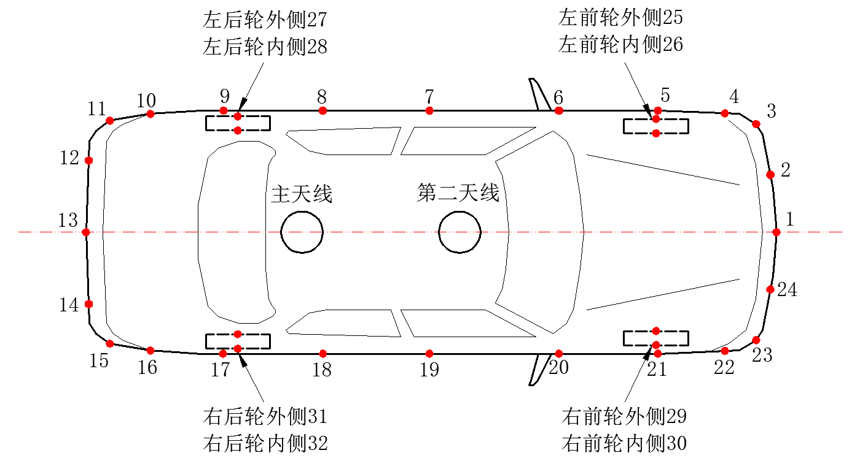

图A.1 小型汽车模型测绘点示意图
    - 大型汽车模型测绘点
大型汽车模型测绘点示意图见图A.2，图中2号点～12号点、14号点～24号点分别分布于车身左侧和右侧，应能反映车身轮廓特征和车宽尺寸，其中7号点和8号点、19号点和18号点分别为左后视镜和右后视镜位置点。
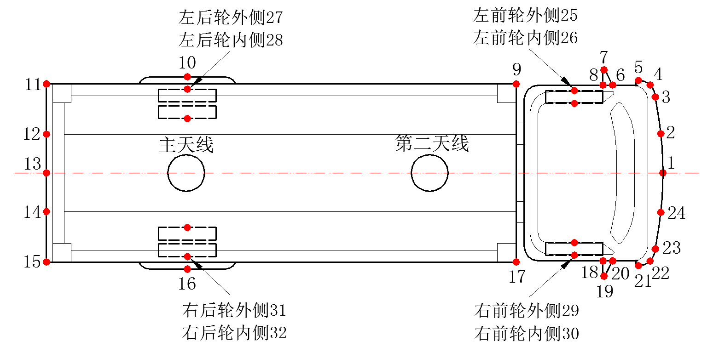

图A.2 大型汽车模型测绘点示意图
    - 牵引车模型测绘点
牵引车模型测绘点示意图见图A.3。
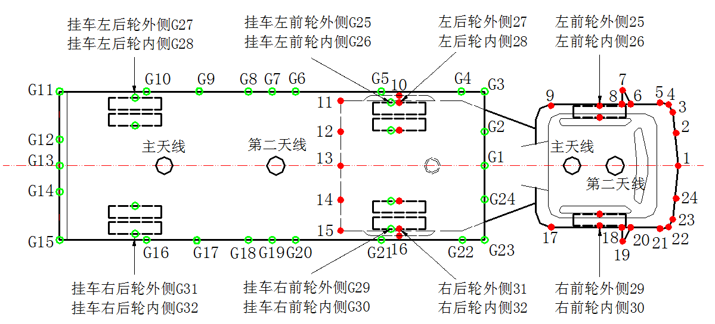

图A.3 牵引车模型测绘点示意图
  - 考试车辆模型测绘点坐标格式
考试车辆模型测绘点坐标格式见表A.1。

  - 考试车辆模型测绘点坐标格式
测绘点  序号 | 测绘点坐标
测绘点  序号 | 经度 | 纬度 | 高度
1 | 小数点后8位，单位为度（°） | 小数点后8位，单位为度（°） | 小数点后4位，单位为米（m）
2 | 小数点后8位，单位为度（°） | 小数点后8位，单位为度（°） | 小数点后4位，单位为米（m）
… | …… | …… | ……
nª | 小数点后8位，单位为度（°） | 小数点后8位，单位为度（°） | 小数点后4位，单位为米（m）
ª 当考试车辆模型为小型汽车模型或大型汽车模型时，n取值为32；当考试车辆模型为牵引车模型时，n取值为64。
- （资料性附录）
考试项目模型
  - 考试项目模型测绘点
    - 倒车入库
倒车入库项目模型测绘点示意图见图B.1，图中1号点位于项目的入场方向（下同）。
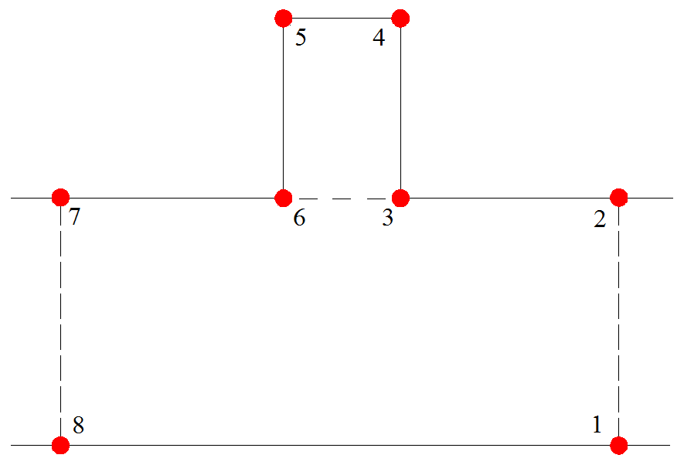

图B.1 倒车入库项目模型测绘点示意图
    - 桩考
      - 大型客车、城市公交车、中型客车、大型货车桩考
大型客车、城市公交车、中型客车、大型货车桩考项目模型测绘点示意图见图B.2。
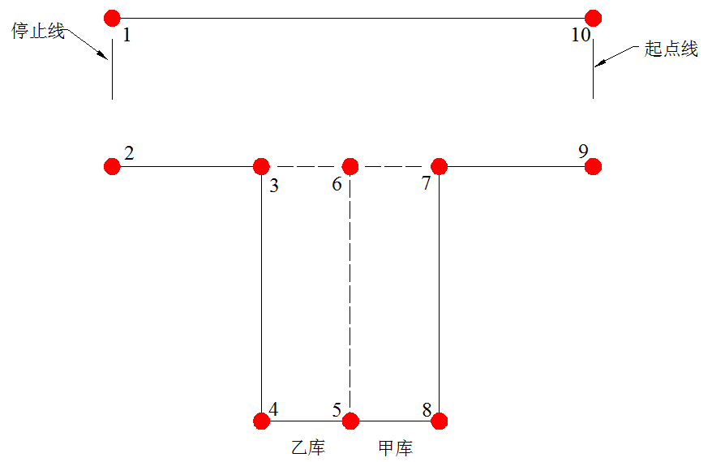

图B.2 大型客车、城市公交车、中型客车、大型货车桩考项目模型测绘点示意图
      - 牵引车桩考
牵引车桩考项目模型测绘点示意图见图B.3。
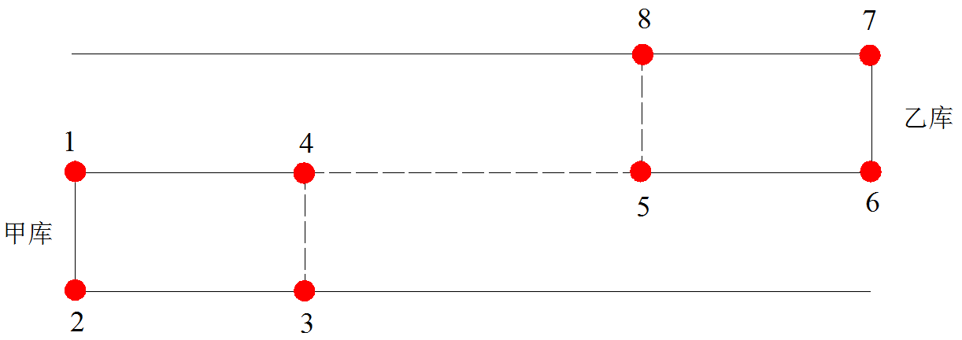

图B.3 牵引车桩考项目模型测绘点示意图
    - 坡道定点停车和起步
坡道定点停车和起步项目模型测绘点示意图见图B.4。
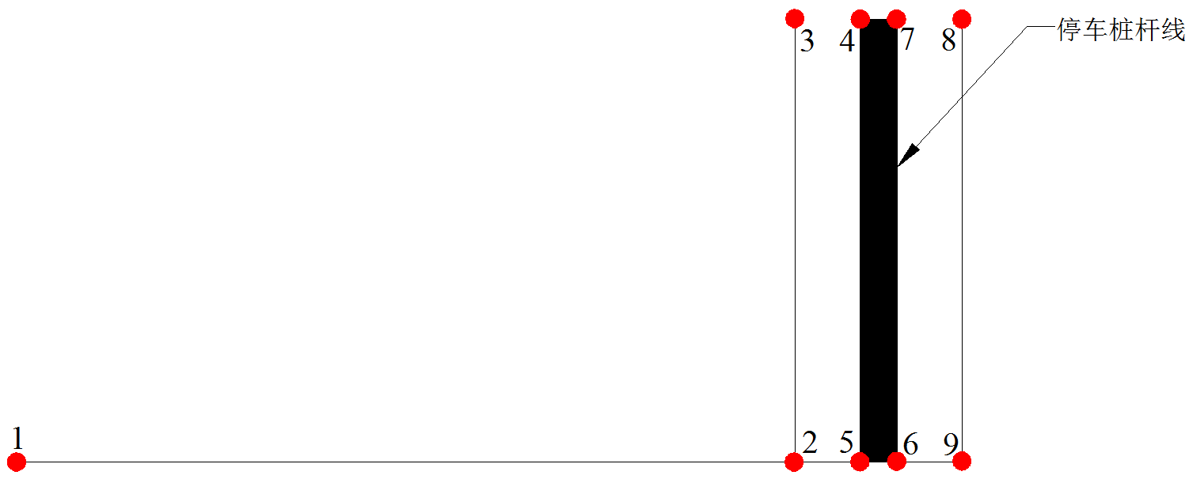

图B.4 坡道定点停车和起步项目模型测绘点示意图
    - 侧方停车
侧方停车项目模型测绘点示意图见图B.5。
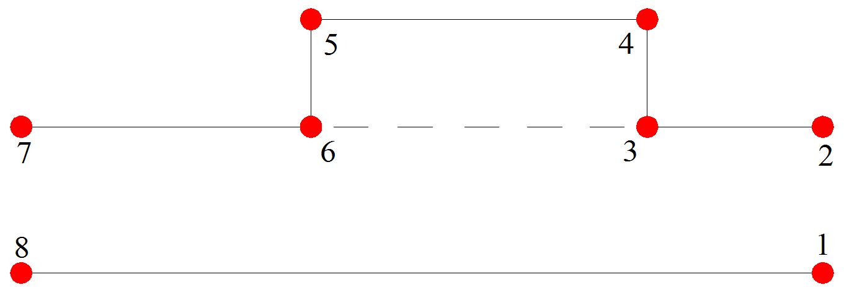

图B.5 侧方停车项目模型测绘点示意图
    - 通过单边桥
通过单边桥项目模型测绘点示意图见图B.6。
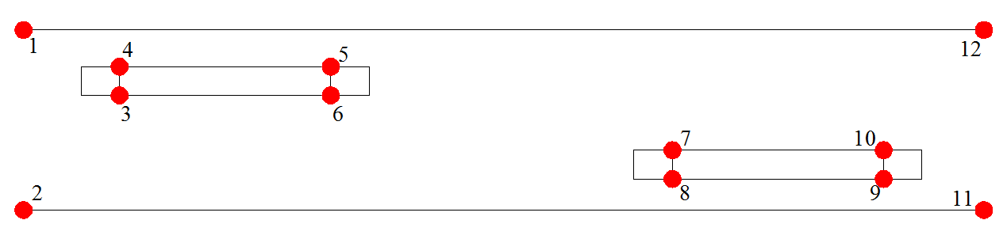

图B.6 通过单边桥项目模型测绘点示意图
    - 曲线行驶
曲线行驶项目模型测绘点示意图见图B.7，相邻点间距30 cm～50 cm。
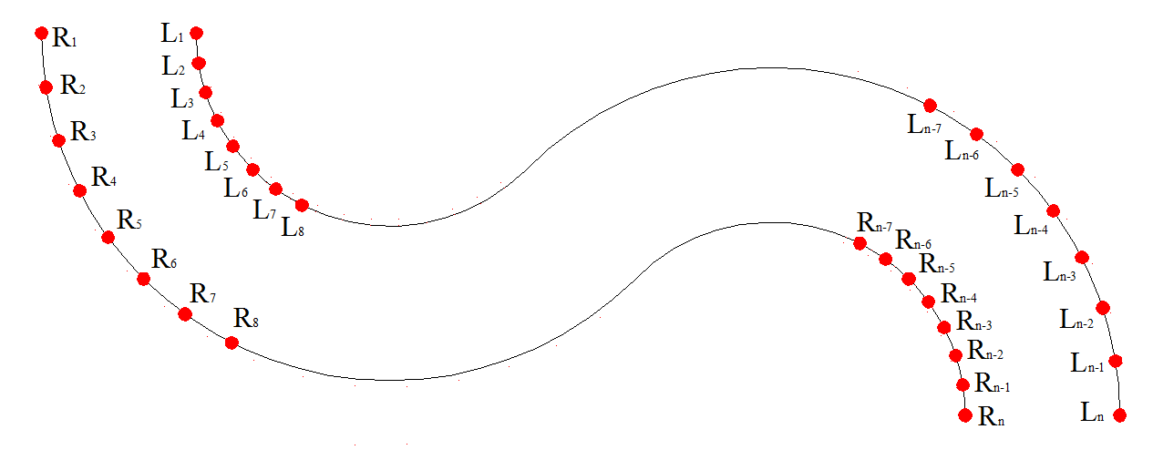

图B.7 曲线行驶项目模型测绘点示意图
    - 直角转弯
直角转弯项目模型测绘点示意图见图B.8。
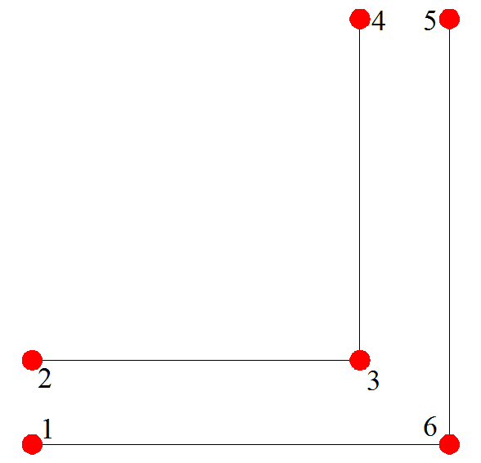

图B.8 直角转弯项目模型测绘点示意图
    - 通过限宽门
通过限宽门项目模型测绘点示意图见图B.9。
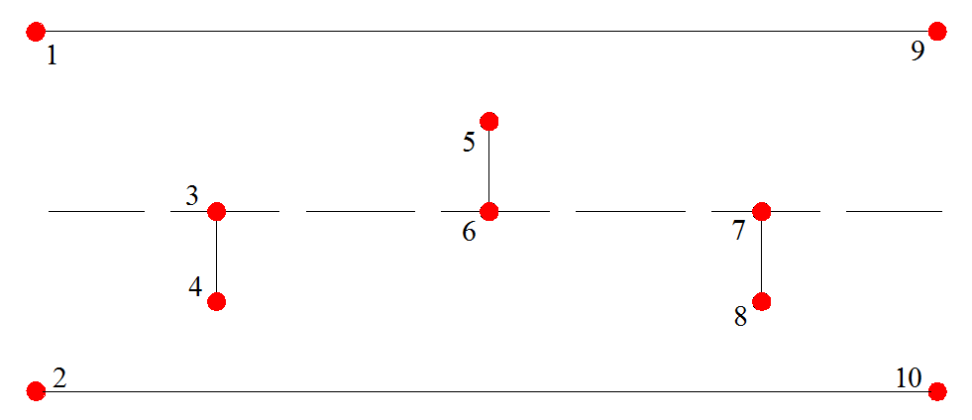

图B.9 通过限宽门项目模型测绘点示意图
    - 通过连续障碍
通过连续障碍项目模型测绘点示意图见图B.10。
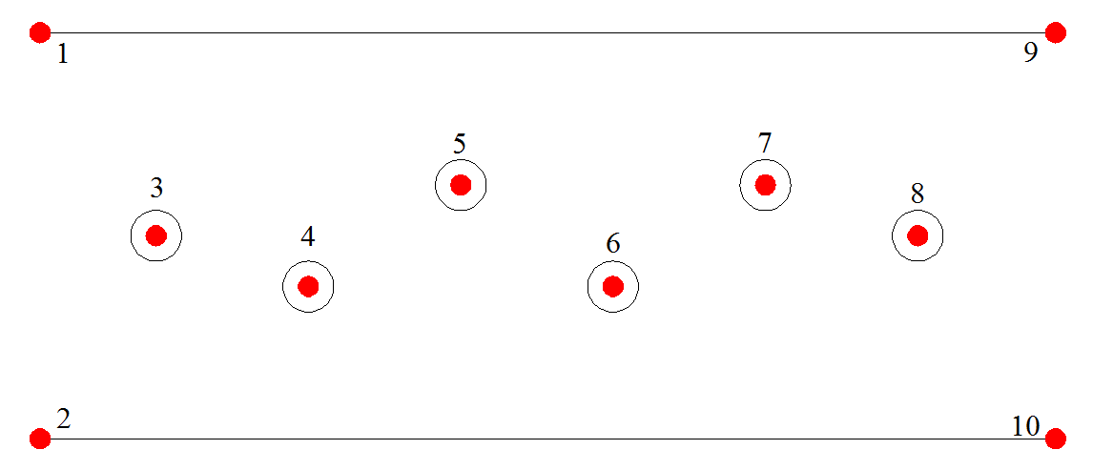

图B.10 通过连续障碍项目模型测绘点示意图
    - 起伏路行驶
起伏路行驶项目模型测绘点示意图见图B.11。
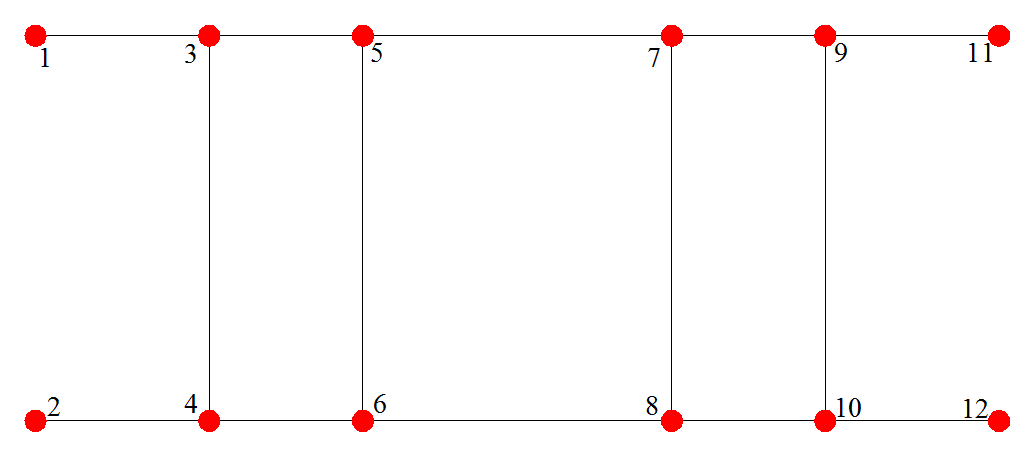

图B.11 起伏路行驶项目模型测绘点示意图
    - 窄路掉头
窄路掉头项目模型测绘点示意图见图B.12。
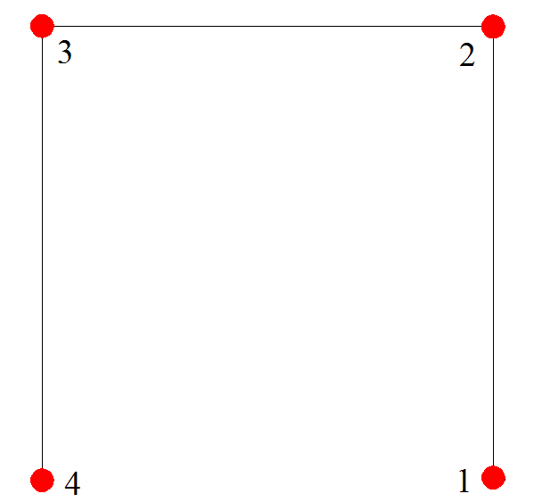

图B.12 窄路掉头项目模型测绘点示意图
    - 模拟隧道
模拟隧道项目模型测绘点示意图见图B.13。
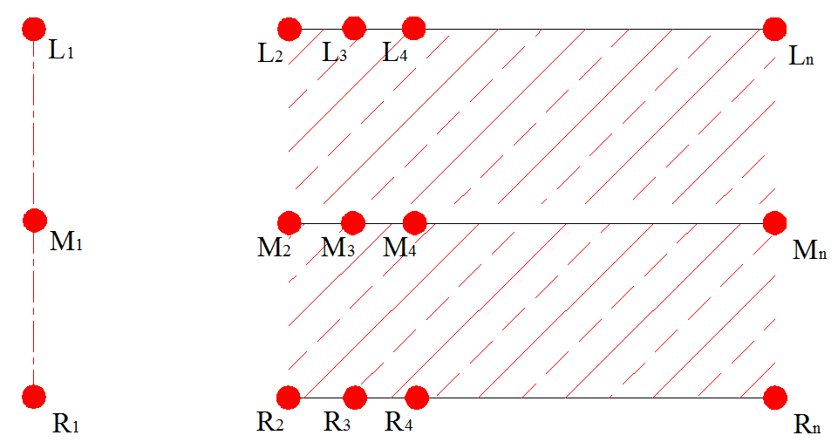

图B.13 模拟隧道项目模型测绘点示意图
    - 模拟连续急弯山区路
模拟连续急弯山区路项目模型测绘点示意图见图B.14。
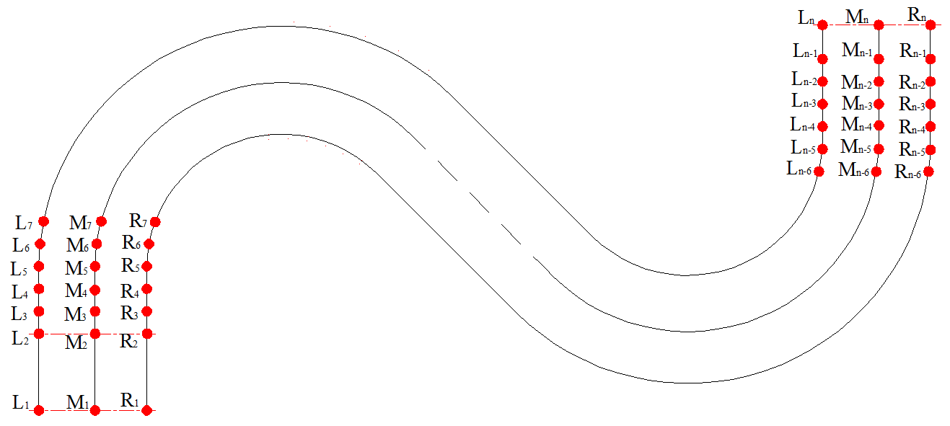
图B.14 模拟连续急弯山区路项目模型测绘点示意图
    - 模拟高速公路
模拟高速公路项目模型测绘点示意图见图B.15，其中A到J字母点为模拟紧急情况处置（高速公路车辆故障）项目的测绘点。
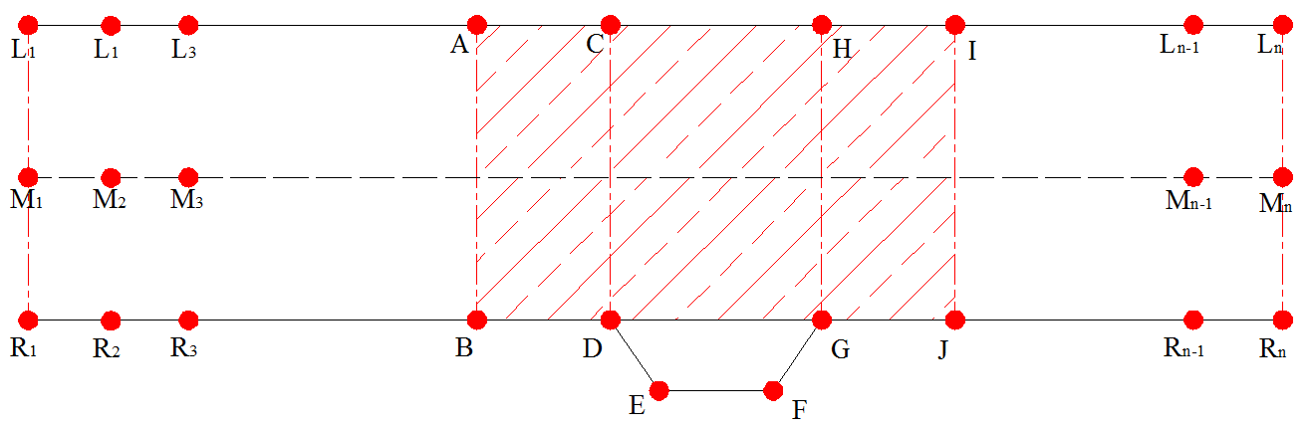
图B.15 模拟高速公路项目模型测绘点示意图
    - 模拟雨雾天
模拟雨雾天项目模型测绘点示意图见图B.16。
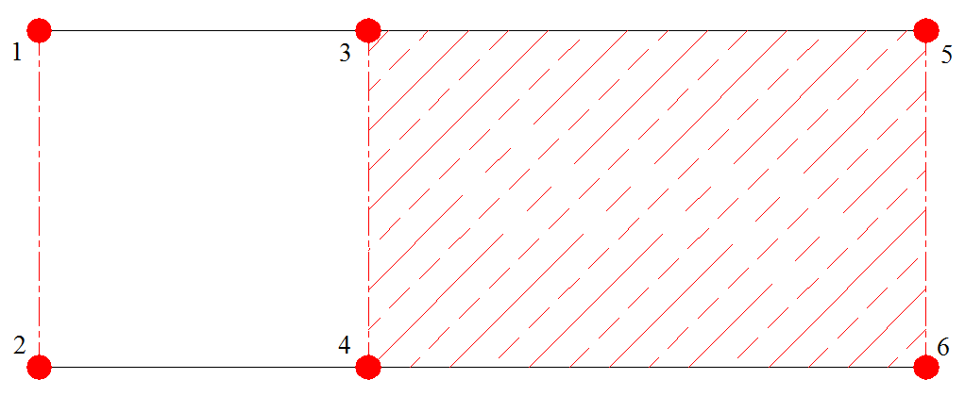
图B.16 模拟雨雾天项目模型测绘点示意图
    - 模拟湿滑路
模拟湿滑路项目模型测绘点示意图见图B.17。
图B.17 模拟湿滑路项目模型测绘点示意图
    - 模拟紧急情况处置
模拟紧急情况处置项目模型测绘点示意图见图B.18。
图B.18 模拟紧急情况处置项目模型测绘点示意图
  - 考试项目模型测绘点坐标格式
考试项目模型测绘点坐标格式见表B.1。

  - 考试项目模型测绘点坐标格式
测绘点  序号 | 测绘点坐标
测绘点  序号 | 经度 | 纬度 | 高度
1 | 小数点后8位，单位为度（°） | 小数点后8位，单位为度（°） | 小数点后4位，单位为米（m）
2 | 小数点后8位，单位为度（°） | 小数点后8位，单位为度（°） | 小数点后4位，单位为米（m）
… | …… | …… | ……
n | 小数点后8位，单位为度（°） | 小数点后8位，单位为度（°） | 小数点后4位，单位为米（m）
  - 考试项目模型基准点坐标格式
考试项目模型基准点坐标格式见表B.2。
  - 考试项目模型基准点坐标格式
基准点坐标 | 说明
经度 | 小数点后8位，单位为度（°）
纬度 | 小数点后8位，单位为度（°）
高度 | 小数点后4位，单位为米（m）
- （资料性附录）
考试车辆轨迹数据
  - 数据存储要求
    - 考试车辆轨迹数据应从考生考试开始到结束连续保存，轨迹数据更新频率应不低于5Hz，存储文件应支持.txt格式读取。
    - 考试车辆轨迹数据应能按考生信息保存，保存文件命名方式为“考生身份证-考试流水号-考试车辆编号-考试分数”。
  - 数据格式
考试车辆轨迹数据格式见表C.1。

  - 考试车辆轨迹数据格式
序号 | 字段 | 说明
1 | 帧头 | $KSXT
2 | 卫星时间 | 格式为yyyymmddhhmmss.ss，如2016040106284180表示  2016年4月1日06时28分41.80秒
3 | 经度 | 小数点后8位，单位为度（°）
4 | 纬度 | 小数点后8位，单位为度（°）
5 | 高度 | 小数点后4位，单位为米（m）
6 | 方位角 | 前后天线连线与正北方向夹角（前天线为方向，后天线为位置），范围0°～360°，小数点后2位
7 | 俯仰角 | 范围-90°～90°，小数点后2位
8 | 速度角 | 车辆行进方向与正北方向夹角，0°～360°，小数点后2位
9 | 速度 | 车辆行进方向速度，小数点后3位，单位：km/h
10 | 横滚 | 范围-90°～90°，小数点后2位
11 | 卫星定位状态 | 0表示未定位，1表示单点定位，2表示RTK浮点解，  3表示RTK固定解
12 | 卫星定向状态 | 0表示未定向，1表示单点定向，2表示RTK浮点解，  3表示RTK固定解
13 | 前天线可用星数 | 前天线当前参与解算的卫星数量
14 | 后天线可用星数 | 后天线当前参与解算的卫星数量
  - 考试车辆轨迹数据格式（续）
序号 | 字段 | 说明
15 | 东向位置坐标 | 以基站为原点的地理坐标系下的东向位置，单位为米（m），小数点后3位（如无为空）
16 | 北向位置坐标 | 以基站为原点的地理坐标系下的北向位置，单位为米（m），小数点后3位（如无为空）
17 | 天向位置坐标 | 以基站为原点的地理坐标系下的天向位置，单位为米（m），小数点后3位（如无为空）
18 | 东向速度 | 地理坐标系下的东向速度，小数点后3位，单位为千米每小时（km/h）（如无为空）
19 | 北向速度 | 地理坐标系下的北向速度，小数点后3位，单位为千米每小时（km/h）（如无为空）
20 | 天向速度 | 地理坐标系下的天向速度，小数点后3位，单位为千米每小时（km/h）（如无为空）
21 | 预留位1 | 预留（默认为空）
22 | 预留位2 | 预留（默认为空）
23 | 校验位 | 异或校验（十六进制字符串，从帧头开始校验）
$KSXT,2016040106284180,117.20798262,31.86242336,29.8710,349.52,……,,,*FFFFFFFF
- （规范性附录）
科目二考试记录表数据结构
科目二考试记录表数据结构见表D.1，数据元内部标识符应符合GA/T 543的规定。

  - 科目二考试记录表（SUB2_RECORD）
序号 | 数据项名称 | 数据项标识符 | 数据元  内部标识符 | 类型 | 长度 | 说明
1 | 考试科目 | JDCJSZKSKMDM | DE00806 | 字符 | 1 | 不可空
2 | 准考证明编号 | JDCJSJNZKZMBH | DE00795 | 字符 | 12 | 可空
3 | 学习驾驶证明编号 | XXJSzmbh |  | 字符 | 12 | 可空
4 | 身份证明代码 | JTGLYWDXSFZMDM | DE00691 | 字符 | 3 | 不可空
5 | 身份证明号码 | JTGLYWDXSFZMHM | DE00692 | 字符 | 18 | 不可空
6 | 姓名 | Xm | DE00002 | 字符 | 50 | 不可空
7 | 考试原因 |  |  | 字符 | 1 | 不可空，A—初领，B—增驾，F—满分学习，D-补考
8 | 考试车型 | JDCJSZZJCXDM | DE00321 | 字符 | 2 | 不可空
9 | 考场代码 | JDCJSZKSKCDM | DE00809 | 字符 | 8 | 不可空
10 | 考试场次 | KSCCBH | DE00810 | 数值 | 2 | 可空
11 | 考试车辆号牌号码 | JDCHPHM | DE00307 | 字符 | 15 | 可空
12 | 经办人 | Jbr |  | 字符 | 30 | 不可空
13 | 管理部门 | Glbm |  | 字符 | 10 | 不可空
14 | 代理人 | Dlr |  | 字符 | 64 | 可空，填驾校或代理人
15 | 驾校名称 | JDCJSRPXXXDM | DE00788 | 字符 | 64 | 可空
16 | 考试次数 | Kscs |  | 数值 | 2 | 可空
17 | 操作员 | Czy |  | 字符 | 30 | 可空
18 | 考试员1 | ksy1 |  | 字符 | 30 | 可空
19 | 考试员2 | ksy2 |  | 字符 | 30 | 可空
20 | 考试成绩 | Kscj | DE00796 | 数值 | 3 | 可空
21 | 考试起始时间 | Ksqssj |  | 日期 |  | 可空，精确到秒
22 | 考试结束时间 | Ksjssj |  | 日期 |  | 可空，精确到秒
23 | 选考项目 | XKXM |  | 字符 | 64 | 可空
24 | 综合评判扣分 | ZHPPKF |  | 数值 | 3 | 可空
25 | 倒车入库或桩考扣分 | ZKKF |  | 数值 | 3 | 可空
26 | 坡道定点停车和起步扣分 | PDDDKF |  | 数值 | 3 | 可空
27 | 侧方停车扣分 | CFTCKF |  | 数值 | 3 | 可空
28 | 通过单边桥扣分 | DBQKF |  | 数值 | 3 | 可空
29 | 曲线行驶扣分 | QXXSKF |  | 数值 | 3 | 可空
表D.1 科目二考试记录表（SUB2_RECORD）（续）
序号 | 数据项名称 | 数据项标识符 | 公安数据元  内部标识符 | 类型 | 长度 | 说明
30 | 直角转弯扣分 | ZJZWKF |  | 数值 | 3 | 可空
31 | 通过限宽门扣分 | XKMKF |  | 数值 | 3 | 可空
32 | 通过连续障碍扣分 | LXZAKF |  | 数值 | 3 | 可空
33 | 起伏路行驶扣分 | QFLKF |  | 数值 | 3 | 可空
34 | 窄路调头扣分 | ZLDTKF |  | 数值 | 3 | 可空
35 | 模拟高速公路行驶扣分 | GSKF |  | 数值 | 3 | 可空
36 | 模拟连续急弯山区路行驶扣分 | LXJWKF |  | 数值 | 3 | 可空
37 | 模拟隧道行驶扣分 | SDKF |  | 数值 | 3 | 可空
38 | 模拟雨（雾）天行驶扣分 | YWKF |  | 数值 | 3 | 可空
39 | 模拟湿滑路行驶扣分 | SHKF |  | 数值 | 3 | 可空
40 | 模拟紧急情况处置扣分 | JJQKF |  | 数值 | 3 | 可空
41 | 地方自选项目1 | ZXXM1 |  | 字符 | 30 | 可空
42 | 地方自选项目2 | ZXXM2 |  | 字符 | 30 | 可空
43 | 地方自选项目3 | ZXXM3 |  | 字符 | 30 | 可空
44 | 地方自选项目1扣分 | ZXXM1KF |  | 数值 | 3 | 可空
45 | 地方自选项目2扣分 | ZXXM2KF |  | 数值 | 3 | 可空
46 | 地方自选项目3扣分 | ZXXM3KF |  | 数值 | 3 | 可空
47 | 校验位 | Jyw |  | 字符 | 256 | 不可空
48 | 考试车辆备案序号 | KSCXH |  | 字符 | 8 | 不可空
49 | 考试状态 | KSZT |  | 字符 | 1 | 可空，0-考试中，1-考试合格，2-考试不合格

_________________________________

